**Государственное автономное профессиональное учреждение   
«Краснокаменский горно-промышленный техникум»**

09.02.07 «Информационные системы и программирование

Наименование дисциплины: ОП.09 Основы проектирования баз данных   
   
ОТЧЕТ ПО ПРАКТИЧЕСКОЙ РАБОТЕ No___   
Тема: Запросы в SQL

Выполнил студент гр_303   
Ф.И.О.Степанова Элина   
Дата: 15.02.2022  
Проверил преподаватель:   
Воробьёва Наталья Анатольевна   
Дата проверки__________   
Оценка_________

г.Краснокаменск, 2022

Ход работы:



Рисунок 1- таблица

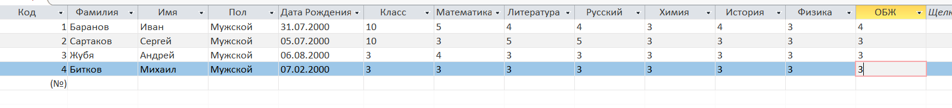

Рисунок 2-создание таблицы